

Esta actividad consiste en la implementación de un sumador de 5 bits para sumas vinarias mediante el uso de la herramienta Logisim Evolution.

Mediante el conocimiento previo de la suma vinaria y mediante la implementación de las compuertas lógicas se pude realizar suma, multiplicación y demás operaciones matemáticas, sin embargo, en esta actividad solamente se implementa la muestra de cómo se realizaron 6 operaciones de suma y el circuito detrás de esta suma:

Circuito que realiza la suma simple de cada una de las entradas y considera si tenemos algún acarreo de una suma anterior mediante el uso de “XOR” o “o exclusivo” para realizar la suma, cuando se suma 1 y 1 llevamos 1 de acarreo y 0 en la suma, pero si en este tenemos 1 de acarreo se muestra 1 en la suma...

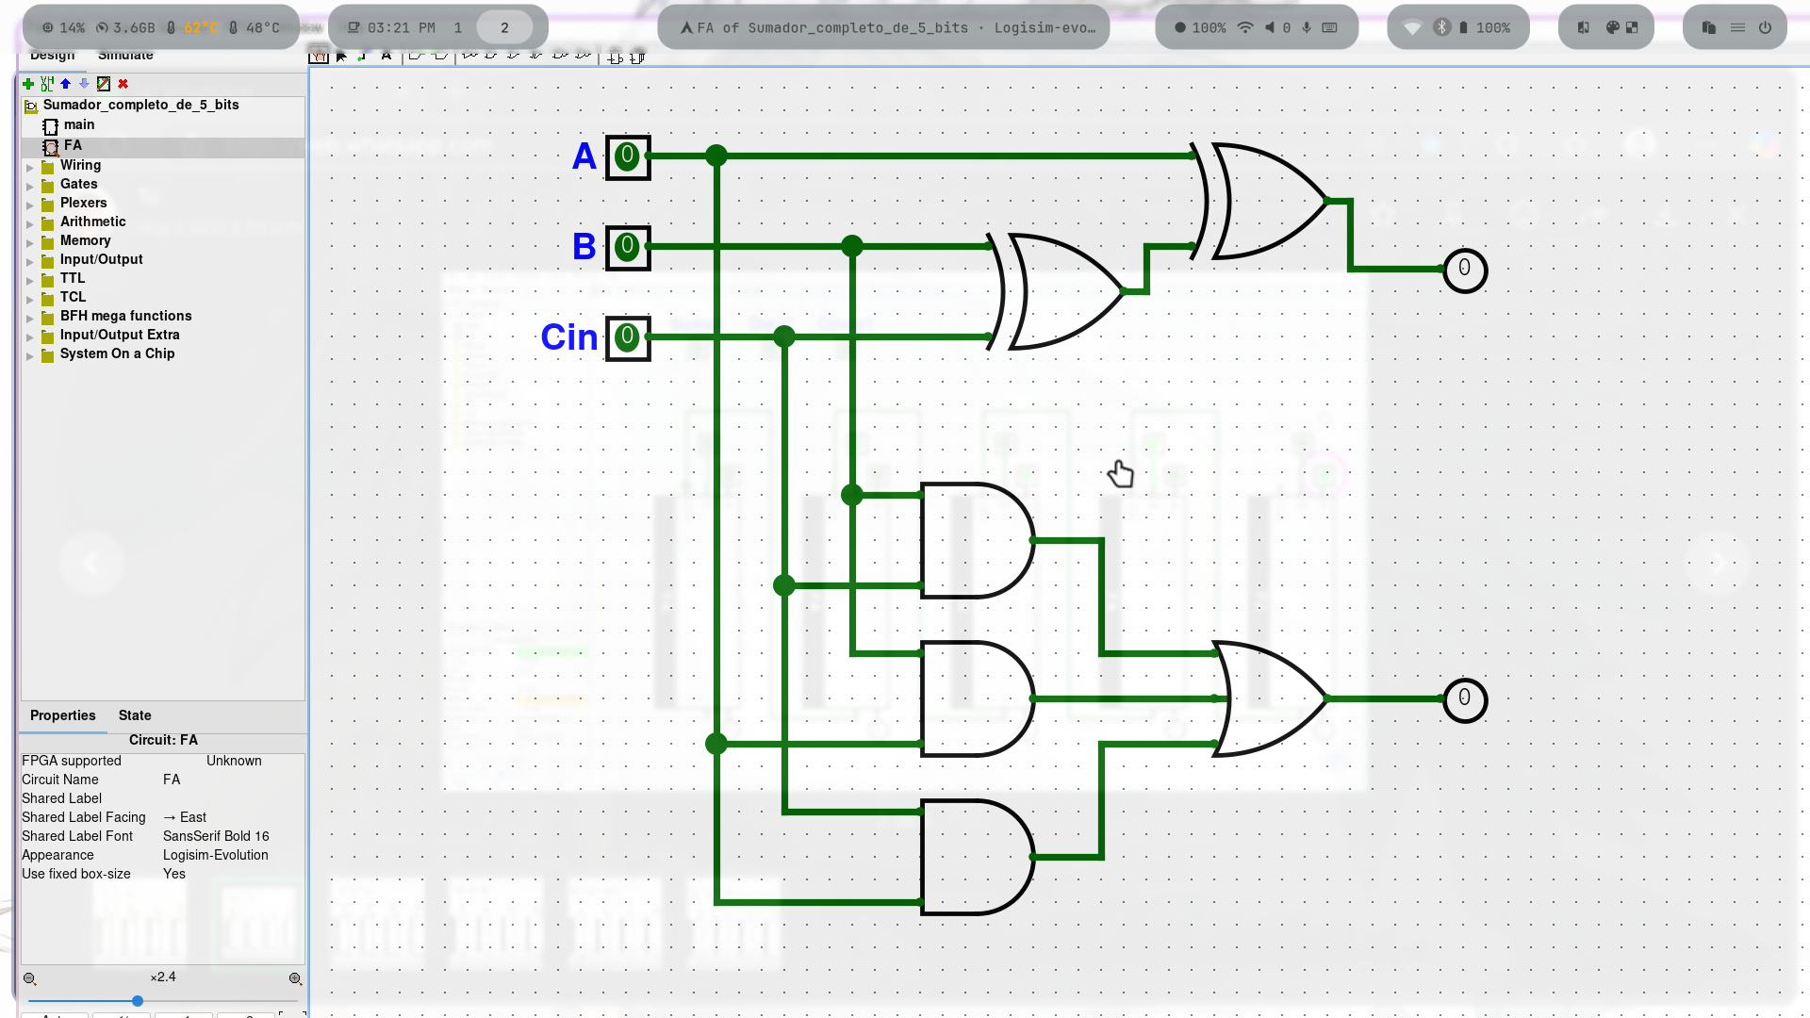

Sumador:  
Mediante el uso de múltiples de estos circuitos podemos lograr un sumador más completo no solo para 2 términos si no para números más grandes (estos números en vinario) tal como se muestra a continuación:  
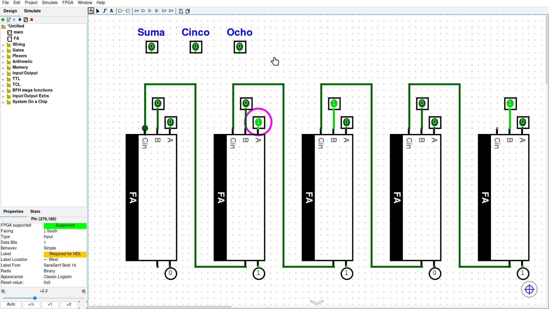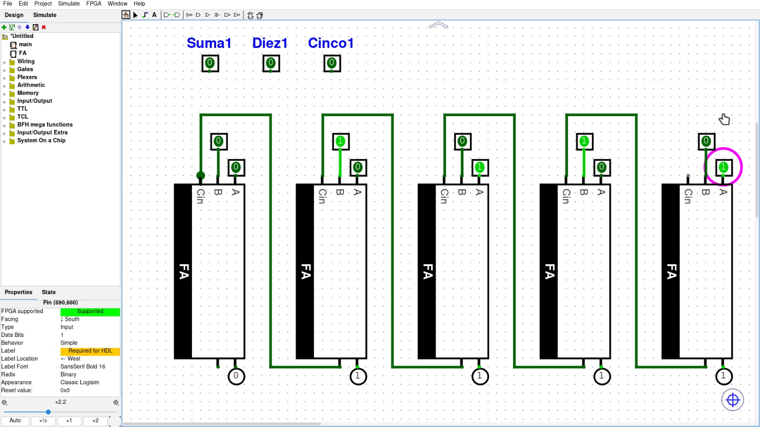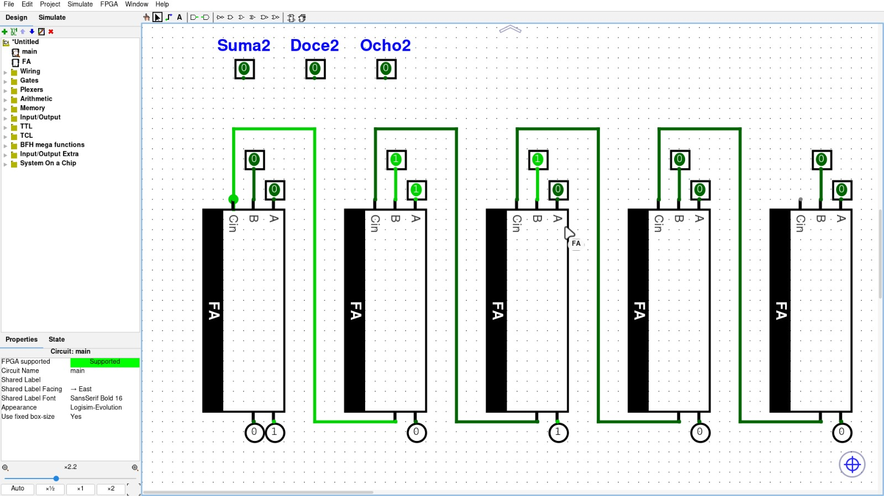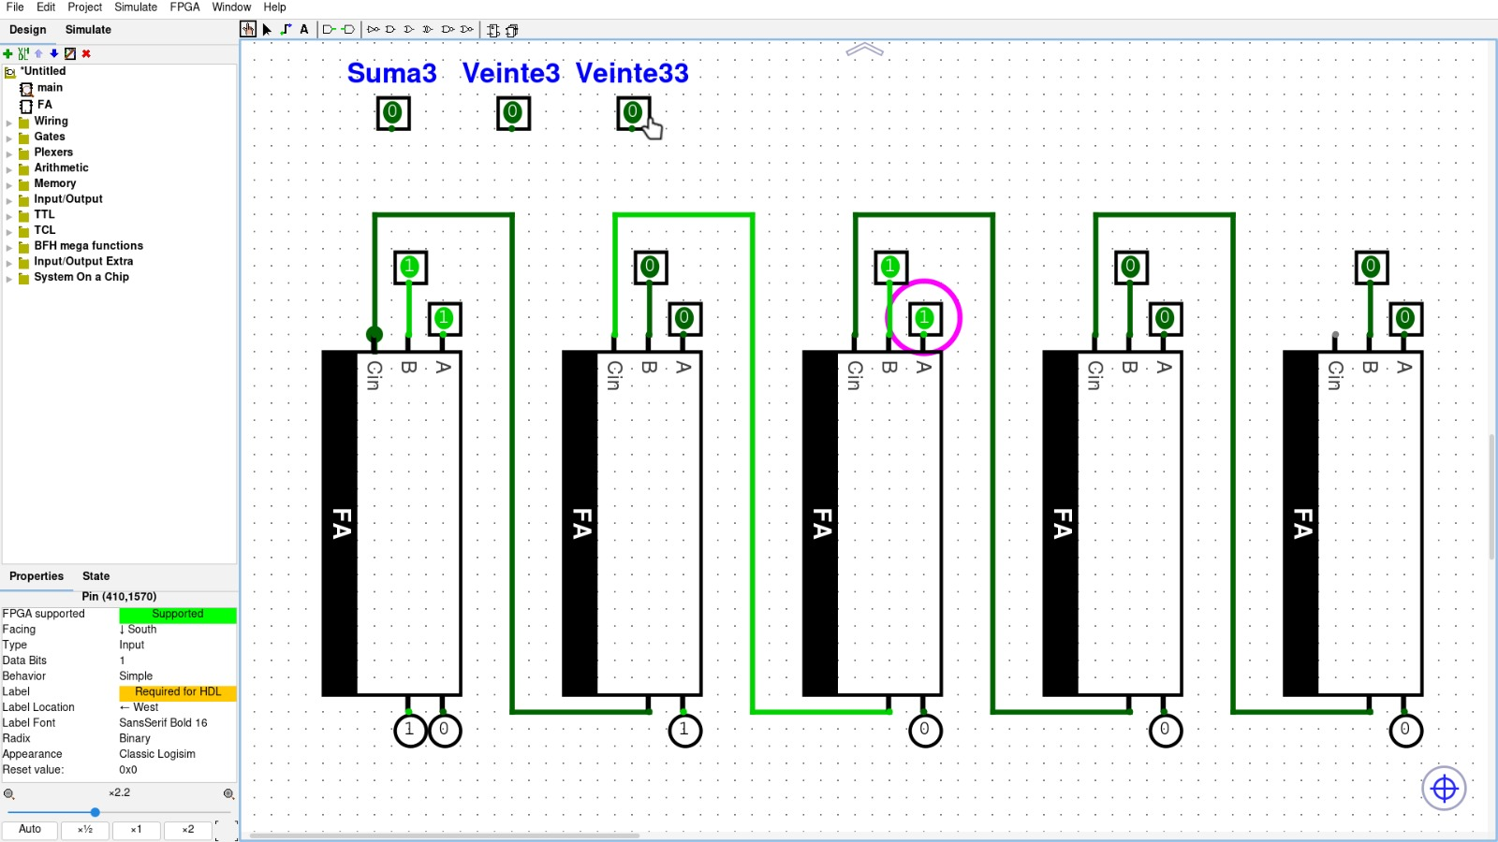

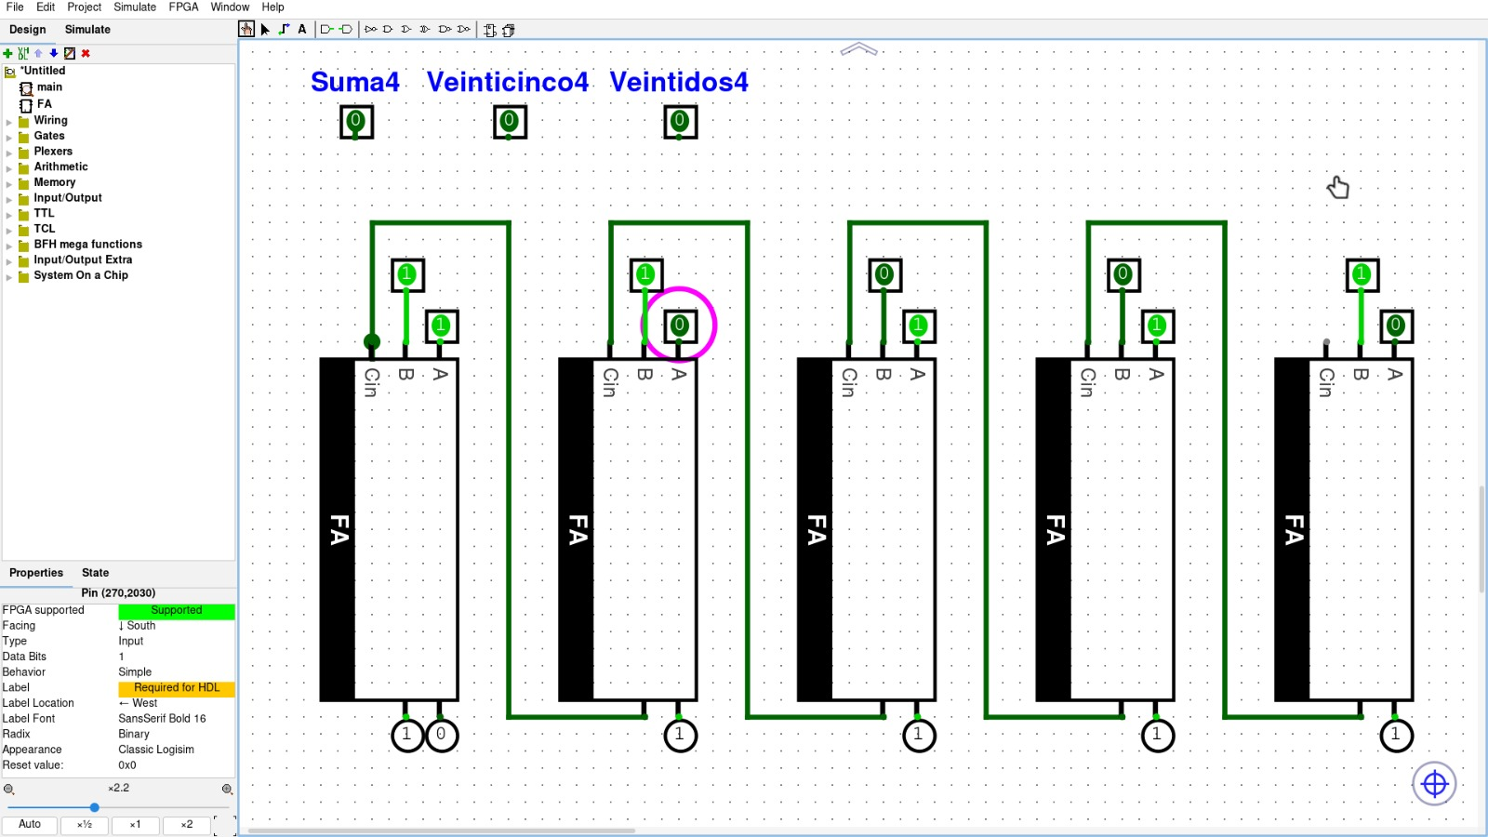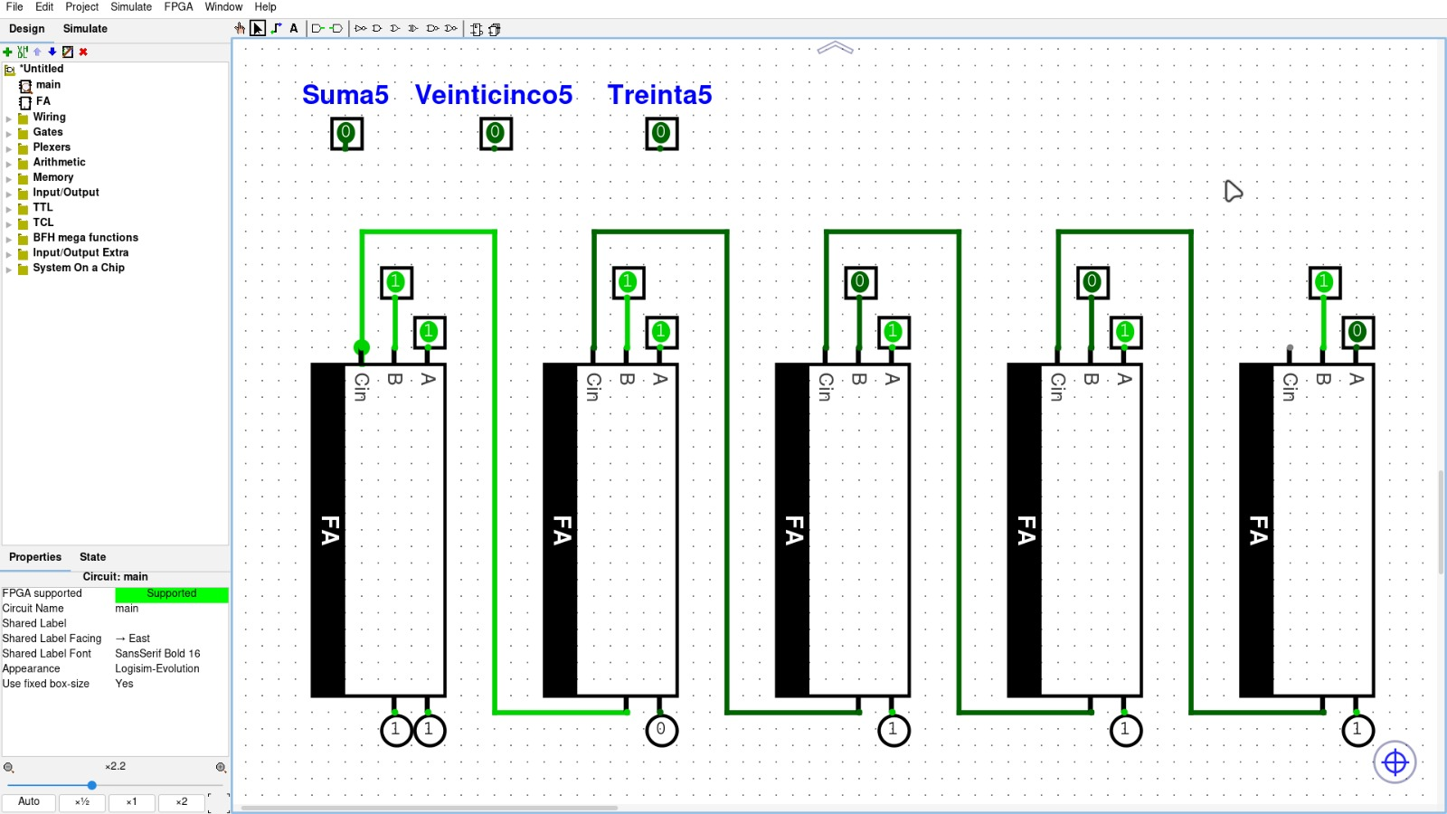

Con esto, podemos darnos cuenta de que las operaciones matemáticas que realizamos se pueden representar finalmente como decisiones que realizamos en un circuito, el cual ahora toma una escala muy pequeña, mas no significa que realice menos operaciones, ya que los microchips a pesar de su tamaño realizan muchas operaciones de este tipo, lo cual hoy día es la base de las computadoras modernas.